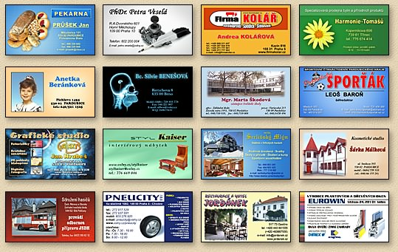
VIZITKA
- Karta, ktorá obsahuje informácie o firme alebo o jednotlivcovi. Rozdávajú sa zvyčajne pri formálnom predstavovaní, ako prostriedok na lepšie zapamätanie.
- Je stručná, jasná a prehľadná.
- Ich história siaha do 15.storočia, používali sa ako navštívenky, neskôr ako obchodné vizitky.
- Vyrábali sa z papiera, zvyčajne boli tlačené čiernym písmom na bielom podklade.
- Dnes sa využívajú na ich výrobu aj iné materiály a sú rôzne dizajnérsky spracované.

profesijná
vizitka
súkromná
vizitka

- titul, meno - titul, meno
- adresa - pracovná pozícia
- kontaktné údaje (tel.číslo, e-mail) - názov a adresa firmy
- kontaktné údaje (te.číslo,
fax, e-mail, web.stránka)

Vytvor vlastnú vizitku.

